第４章 給水装置工事図面の作成

（図面の作成）
第２６条 給水装置工事図面は施工の際の基礎となり、給水装置の適切な維持管理を図る必要があるため、工事事業者は、給水装置工事申請書に記載する図面等を明確かつ容易に理解できるよう作成するものとする。

【解説】
給水装置工事申請書の付近見取図、平面図、立体図及びその他必要な記載事項は、次の各号に掲げるとおりとする。
(1) 付近見取図には、次に掲げるものを記載すること。
ア 申請箇所の町名
イ 主な目標及び個人宅名を除いた付近の建物名称
ウ 道路路線名及び鉄道の到達駅名
エ 配水管及び給水管の引込み経路
(2) 平面図には、次に掲げるものを縮尺に関係なく明確に記載すること。
ア 公私道の明示、幅員及び側溝等構造物
イ 被分岐管の位置、口径及び管種の略称
ウ 土地の境界、隣地の街区番号及び個人宅名を除いた建物名
エ 階層の区分、立ち上がり及び立ち下がり管の位置を矢印で表示
オ 関連する給水装置番号及び幹線番号
カ 分岐箇所、止水栓、仕切弁及び貸与メータの位置図は、目標位置を図示しオフセット方式で距離を記入すること。
キ 方位記号
(3) 立体図には、次に掲げるものを縮尺に関係なく明確に記載すること。また、立体図の方向は、平面図と同一にすること。
ア 関連する給水装置番号及び幹線番号
イ 貸与メータ口径
ウ 給水管の材料の名称及び数量
エ 器具表（用途、器具、口径、管種及び長さ）
オ 階層の区分
カ 新設、改造又は撤去の区分
キ 被分岐管の口径及び管種の略称
ク 貸与メータ設置表（集合住宅等で複数の貸与メータを設置するとき。）
ケ 受水槽があるときは、有効容量及びポンプの仕様
コ 配管及び給水栓の数量が多い場合は、①、②、③等の丸囲み番号を用いて作表し、明示すること。
(4) 大規模の給水装置、受水槽以下設備等で給水装置工事申請書に記載できない場合の平面図及び立体図は、必要に応じて日本産業規格（以下「ＪＩＳ」という。）Ａ列３番（以下「Ａ３図面」という。）で作図すること。

(5) 給水管の色分けは、次表のとおりとする。
区分 | 色（線種）
新設管 | 緑（実線）
既設管 | 黒（実線）
撤去除却・地下埋除却 | 赤（実線）
ポンプ・揚水施設 | 茶（実線）
受水槽以下設備 | 黄（実線）
井戸配管 | 黒（破線）

(6) 平面図における図示記号
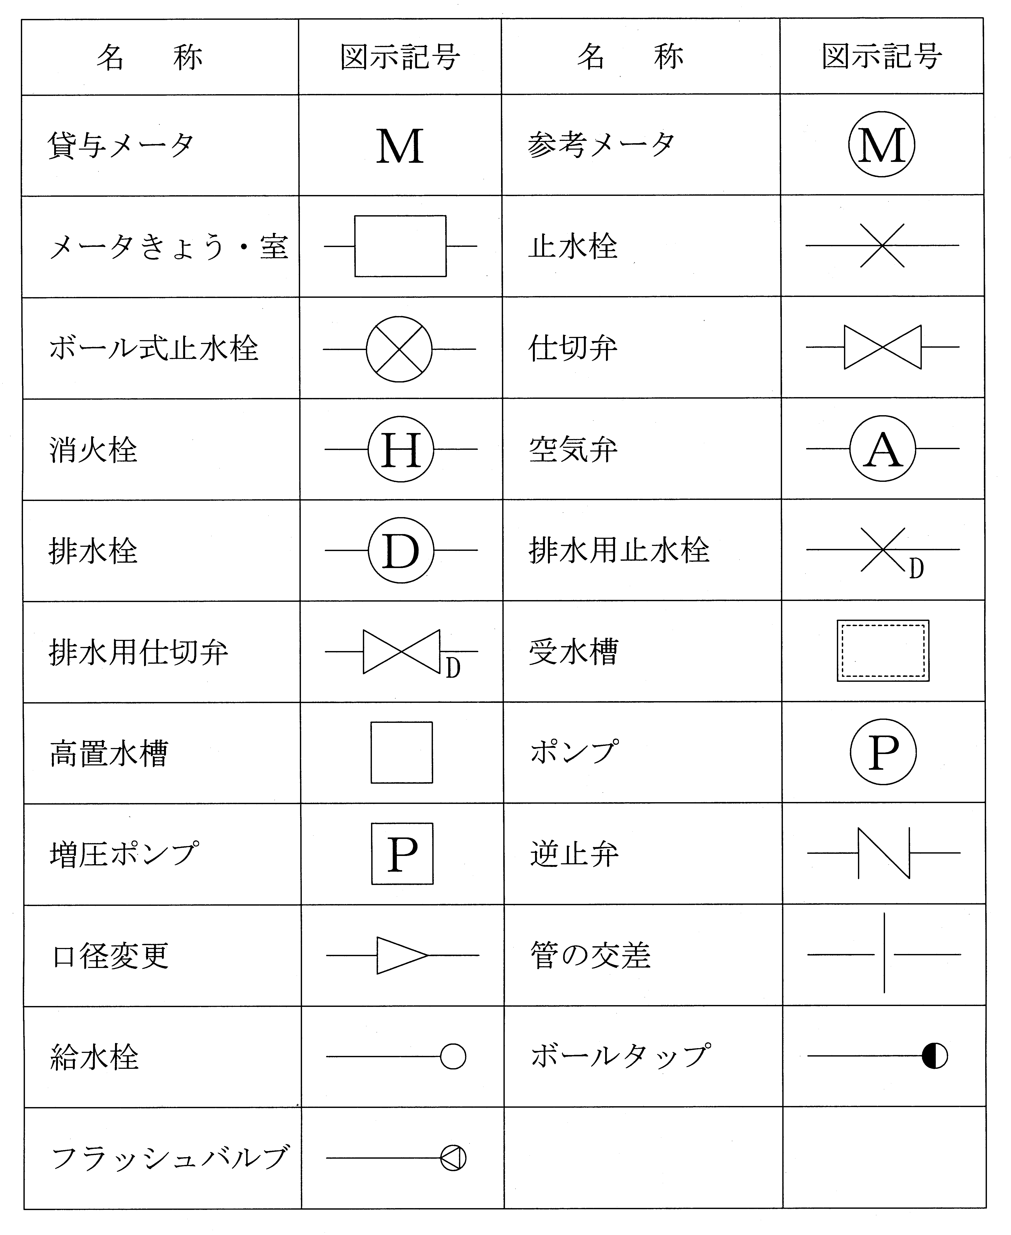

(7) 立体図における図示記号
